机密★启用前
2020年湖南省普通高中学业水平合格性考试模拟试卷三(长郡版)
数学
本试题卷包括选择题、填空题和解答题三部分，共4页。时量90分钟，满分100分
一、选择题：本大题共10小题，每小题4分，共40分。在每小题给出的四个选项中，只有一项是符合题目要求的。
1.下列几何体中，正视图、侧视图和俯视图都相同的是
A.圆柱 B.圆锥 C.球 D.三棱柱
2.已知集合M＝{0，1，2}，N＝{1，x}，若M∩N＝{1，2}，则x的值为
A.3 B.2 C.1 D.0
3.已知向量a＝(1，2)，b＝(x，4)，若a//b，则实数x的值为
A.8 B.2 C.－2 D.－8
4.已知a>b，c>d，则下列不等式恒成立的是
A.a＋c>b＋d B.a＋d>b＋c C.a－c>b－d D.a－b>c－d
5.从一个装有3个红球A₁，A₂，A₃和2个白球B₁，B₂的盒子中，随机取出2个球，取出的2个球都是红球的概率为
A. B. C. D.
6.已知函数y＝x(x－a)的图象如图所示，则不等式x(x－a)<0的解集为
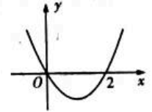
A.{x|0≤x≤2} B.{x|0<x<2} C.{x|x≤0或x≥2} D.{x|x<0或x>2}
7.为了得到函数y＝sin(x－)的图象，只需将y＝sinx的图象
A.向左平移个单位长度 B.向左平移个单位长度
C.向右平移个单位长度 D.向右平移个单位长度
8.已知函数f(x)＝a^{x}(a>0且a≠1)，f(1)＝2，则函数f(x)的解析式是
A.f(x)＝4^{x} Bf(x)＝()^{x} C.f(x)＝2^{x} D.f(x)＝()^{x}
9.如图，长方形的面积为2，将50颗豆子随机地撒在长方形内，其中恰好有30颗豆子落在阴影部分内，则用随机模拟的方法可以估计图中阴影部分的面积为
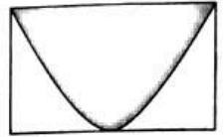
A. B. C. D.
10.已知点P是圆C₁：(x－1)²＋y²＝1上的动点，点Q是圆C₂：x²＋(y－3)²＝1上的动点，则线段|PQ|长的最小值为
A.－2 B.－1 C.＋1 D.
二、填空题：本大题共5小题，每小题4分，共20分，把答案填在答题卡中对应题号的横线上。
11.比较大小：log₇5 log₇3(填“>”或“<”)。
12.已知角α的终边与单位圆的交点坐标为(，)，则sinα＝ 。
13.直线l₁：2x－y－10＝0与直线l₂：3x＋4y－4＝0的交点坐标为 。
14.某工厂有高级技工20人，中级技工30人，其他技工若干人，为了了解该工厂技工的工资收入情况，拟按分层抽样的方法从该工厂所有的技工中抽取20人进行调查。已知从其他技工中共抽取了10人，则该工厂共有技工 人。
15.如图，A，B两点在河的两岸，为了测量A、B之间的距离，测量者在A的同侧选定一点C，测出A、C之间的距离是200米，∠BAC＝105°，∠ACB＝45°，则B、C两点之间的距离为 米。
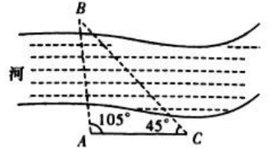
三、解答题：本大题共4小题，共40分。解答应写出必要的文字说明、证明过程或演算步骤。
16.(本小题满分10分)
在等差数列{a_{n}}中，已知a₁＝1，a₃＝5。
(1)求数列{a_{n}}的通项公式a_{n}；
(2)设b_{n}＝，求数列{b_{n}}前5项的和S₅。
17.(本小题满分10分)
已知向量a＝(sinx，1)，b＝(cosx，1)，x∈R。
(1)当x＝时，求向量a＋b的坐标；
(2)若函数f(x)＝a·b－1，求函数f(x)的最大值及其单调递增区间。
18.(本小题满分10分)
如图，在四棱柱ABCD－A₁B₁C₁D₁中，D₁D⊥底面ABCD，底面ABCD是菱形，且AB＝l，D₁D＝。
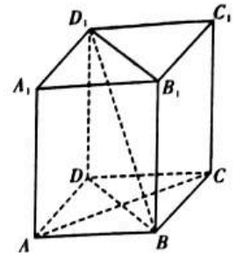
(1)求证：AC⊥平面BB₁D₁D；
(2)若AC＝，求直线D₁B与平面ABCD所成角的大小。
19.(本小题满分10分)
已知函数f(x)＝log₃(x＋1)。
(1)求函数f(x)的定义域；
(2)设g(x)＝f(x)－a，若函数y＝g(x)在(2，8)有且仅有一个零点，求实数a的取值范围；
(3)设h(x)＝f(x)＋，是否存在正实数m，使得函数y＝h(x)在[2，26]内的最大值为4?若存在，求出m的值；若不存在，请说明理由。

